zondag 10 maart 2024
4e zondag van de 40-dagentijd

Naam van de zondag: Laetare
Verblijdt u (Jes. 66: 10)
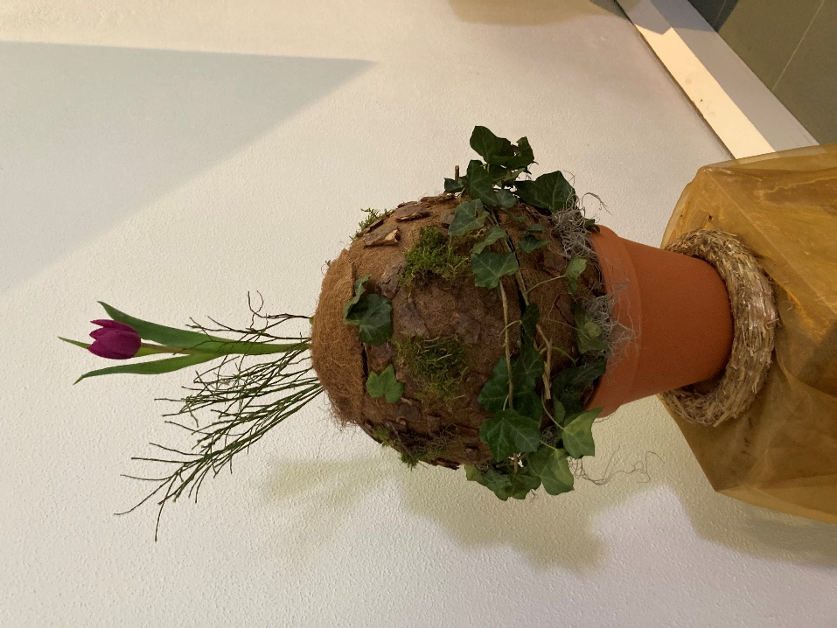

Voorganger  Organist  Lector | ds. Trinus Hoekstra  Herman Schimmel  Wilmy Viëtor

(in de 40-dagentijd is er geen orgelspel vóórafgaand aan de viering)
De klok luidt - het wordt stil

Welkom, begroeting en toelichting liturgische bloemschikking

We bidden samen
Eeuwige God,
oorsprong van Licht, leven en liefde
hier zijn we,
met alles wat we hebben
en met alles wat we missen

Zie ons aan, wek ons op,
doe ons weer leven naar U toe
Amen
(gemeente gaat staan)
Zingen Psalm 25: 1 en 2
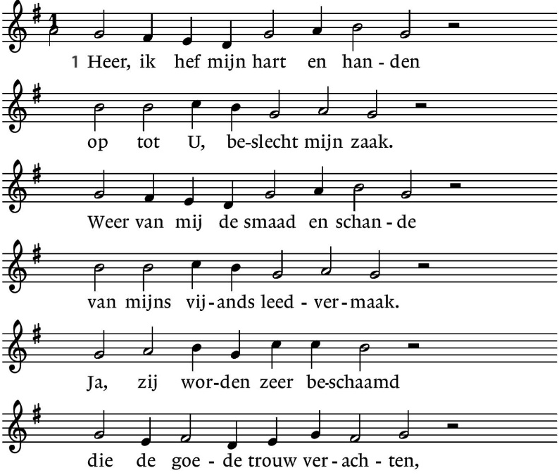

2. Here, maak mij uwe wegen  door uw woord en Geest bekend;  leer mij, hoe die zijn gelegen  en waarheen G’uw treden wendt; | leid mij in uw rechte leer,  laat mij trouw uw wet betrachten,  want Gij zijt mijn heil, o Heer,  ’k blijf U al den dag verwachten.

Bemoediging en groet
v. Onze hulp is in de naam van de God van het verbond
die hemel en aarde gemaakt heeft,
a. en niet loslaat het werk eens begonnen.
v. De Levende zij met u
a. ook met u zij de Levende

Zingen psalm van de zondag, lied 25: 3

3. Denk aan ’t vaderlijk meedogen,
Heer, waarop ik biddend pleit:
milde handen, vriendelijk’ogen
zijn bij U van eeuwigheid.
Denk toch aan de zonde niet
van mijn onbedachte jaren!
Heer, die al mijn ontrouw ziet,
wil mij in uw goedheid sparen.
(gemeente gaat zitten)
Kyriëgebed
v. Laten wij bidden …. Zo zingen wij (lied 301a)

Kyrie eleison, Christe eleison, Kyrie eleison

Zingen Psalm 25: 4 en 5 (in de 40-dagentijd ontbreekt het uitbundige gloria)

4. God is goed, Hij is waarachtig  en gaat zijn getrouwen voor,  brengt, aan zijn verbond gedachtig,  zondaars in het rechte spoor.  Hij zal leiden ’t zacht gemoed  in het effen recht des Heren:  wie Hem ned’rig valt te voet,  zal van Hem zijn wegen leren. | 5. Louter goedheid zijn Gods wegen  en zijn paden zijn vertrouwd  voor wie, tot zijn heil genegen,  zijn geboden onderhoudt.  Wil mij, uwe naam ter eer,  al wat ik misdeed vergeven.  Ik heb tegen U, o Heer,  zwaar en menigmaal misdreven.

Gebed bij de opening van de Bijbel

De Schrift gesproken en gezongen

De tafelkaarsen worden aangestoken

Lezen Jesaja 58: 1 - 10

Zingen lied 537: 1 en 2
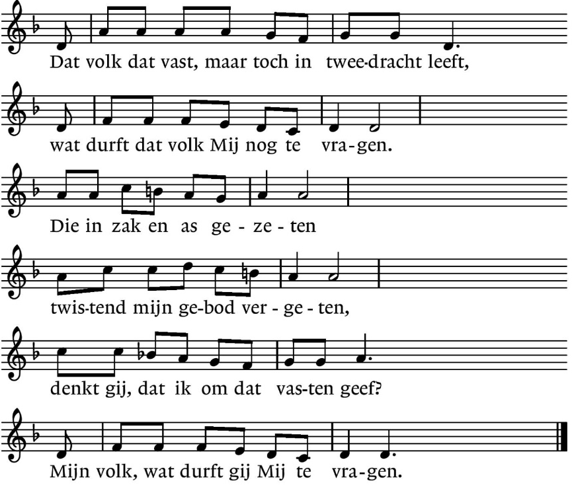

2. Zo spreekt de God die alles weet en ziet:
Ik durf uw vasten niet vertrouwen.
Als gij de zwervers niet uw woning biedt
durf Ik uw vasten niet vertrouwen.
Schenk uw brood aan de geboeiden
schenk uw troost aan de vermoeiden.
Anders hoor Ik naar uw smeken niet,
en durf uw vasten niet vertrouwen.

Lezen Lucas 20: 9 - 19

Zingen lied 537: 3 en 4

3. En Jezus sprak: Bemin uw vijand ook;
Heer God, wij staan voor U verlegen.
Vergeef het kwaad, zo doet mijn Vader ook;
Heer God, wij staan voor U verlegen.
Want gij zijt ook zelf geschonden
door een menigte van zonden,
en mijn Vader, Hij vergeeft u ook.
Heer God, wij staan voor U verlegen.

4. En Jezus zegt: Mensen, verdraag elkaar,
en Jezus’ woord zal ons bevrijden.
Vergeet uzelf en dien elkander maar
– en Jezus’ woord zal ons bevrijden.
Aan elkander prijsgegeven
vindt gij honderdvoudig leven.
Jezus zegt: Mensen, bemin elkaar.
En Jezus’ woord zal ons bevrijden.

Uitleg en verkondiging

Orgelspel
Zingen lied 118: 1, 3 en 8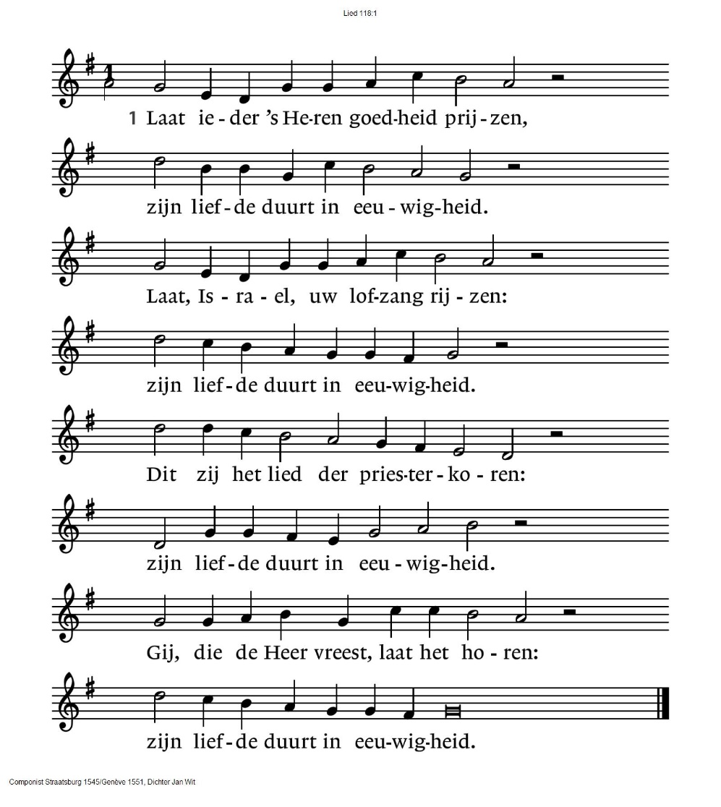
3. ’t Is beter bij de Heer te schuilen
dan dat men bouwt op man en macht.
’t Is beter bij de Heer te schuilen
dan dat men hulp van vorsten wacht.
Toen ik mij wenden kon noch keren,
omsloten door der volken ring,
doorbrak ik in de naam des Heren
de knellende omsingeling.

8. De steen, die door de tempelbouwers
verachtelijk was een plaats ontzegd,
werd tot verbazing der beschouwers
ten hoeksteen door God zelf gelegd.
Dit werk is door Gods alvermogen,
door ’s Heren hand alleen geschied.
Het is een wonder in onze ogen.
Wij zien het, maar doorgronden ’t niet.

Collecte D: KerkinActie – zending, Indonesië
K: Pastoraat en eredienst

Gebeden Dankgebed
Voorbeden (met responsie lied 367e, ingeleid met de woorden
‘zo zingen wij’)

Stil gebed en Onze Vader
(gemeente gaat staan)
Zingen slotlied 547
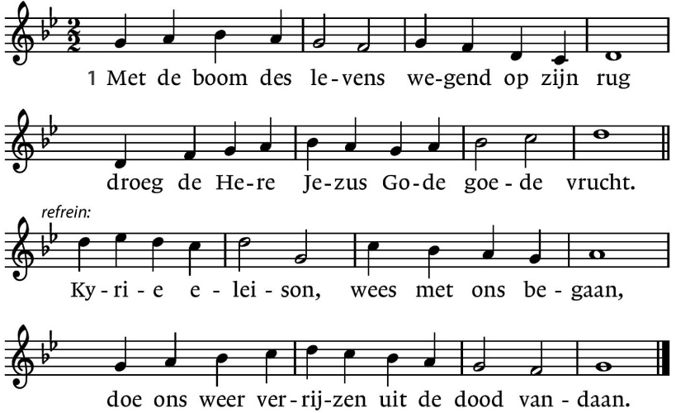

2. Laten wij dan bidden in dit aardse dal,
dat de lieve vrede ons bewaren zal, (refrein)

3. want de aarde vraagt ons om het zaad des doods,
maar de hemel draagt ons op de adem Gods. (refrein)

4. Laten wij God loven, leven van het licht,
onze val te boven in een evenwicht, (refrein)

5. want de aarde jaagt ons naar de diepte toe,
maar de hemel draagt ons, liefde wordt niet moe. (refrein)

6. Met de boom des levens doodzwaar op zijn rug
droeg de Here Jezus Gode goede vrucht. (refrein)

Uitzending en zegen
a. AMEN (gezongen)

.-.-.-.-.-.

Reacties op de viering zijn welkom in de doos in de hal óf via het adres:: reactieviering@pknhuissen.nl
In de werkgroep VIEREN worden deze besproken en wordt er gekeken
hoe we daarmee onze vieringen kunnen ‘verbeteren’.

